Üyeleriniz arasında bu ayın sağlık ve esenlik konusunu — Stresi Yönetmek — tanıtmanıza yardımcı olmak için aşağıda sosyal medya kopyaları (görsel seçenekleri ekli) önerilmektedir. Uygun şekilde dahili iletişim platformlarınızda ve kendi LinkedIn hesaplarınız aracılığıyla istediğiniz gibi paylaşabilirsiniz.

  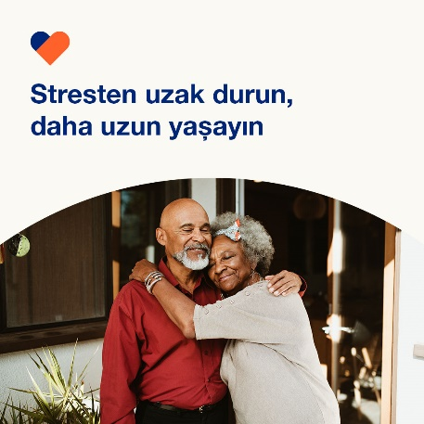

* Özellikle parayı ve ilişkileri yönetmek söz konusu olduğunda, hayat stresli olabilir. Bu ay, parayla ve sevdiklerinizle daha iyi bir ilişki yürütmenin yollarını öğrenin. Optumeap.com/newthismonth adresini ziyaret edin #employeehealth #wellbeing
* Para sizin için bir stres kaynağı mı? Paranızı ve esenliğinizi artırmanın yollarını öğrenin. Optumeap.com/newthismonth adresini ziyaret edin #employeehealth #wellbeing
* Daha iyi bağlar kurmak için ilişki stresiyle başa çıkmaya yönelik 8 ipucunu öğrenin. Optumeap.com/newthismonth adresini ziyaret edin #employeehealth #wellbeing

**LinkedIn'de nasıl yayınlanır:**

* LinkedIn hesabınızı açın
* Yukarıdan tercih edilen metni (bağlantı dahil) seçin. Kopyalayın ve yapıştırın
* Tercih ettiğiniz görseli seçin ve gönderinize ekleyin (görseli sürücünüze kaydedin ve 4. adımdan önce "fotoğraf ekle" öğesini seçin)
* "Yayınla" öğesine tıklayın